学院办公管理系统使用文档
- 点击学院网站右下角——>学院办公管理系统

- 用户登录界面

用户名：教师姓名拼音缩写，如王星，则用户名为wangx（字母小写）
密 码：原始密码和用户名相同，登录系统后请及时修改。
三、登陆成功后
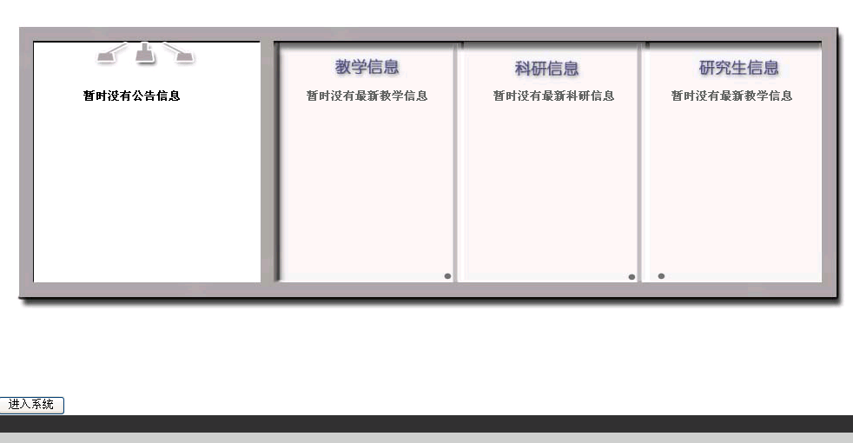
学院四楼公告栏

点此进入系统主页
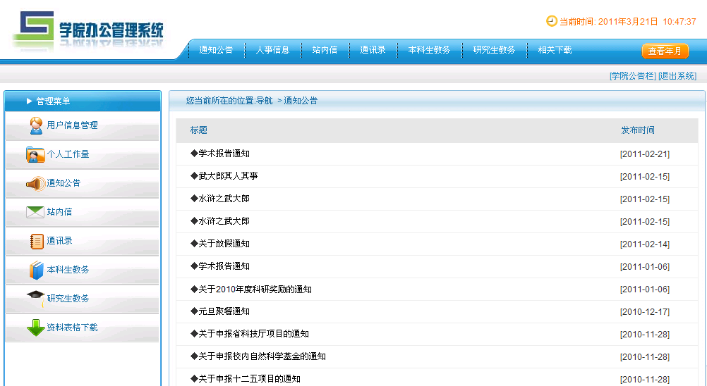

- 修改密码
点击用户信息管理——>修改密码

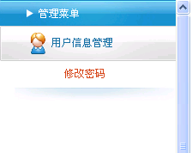
修改用户密码
五、查看工作量
点击左侧菜单栏——>个人工作量
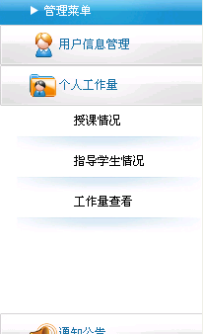
查看教师指定学期上课情况
查看教师指定学期指导研究生情况
查看教师指定学期工作量情况

